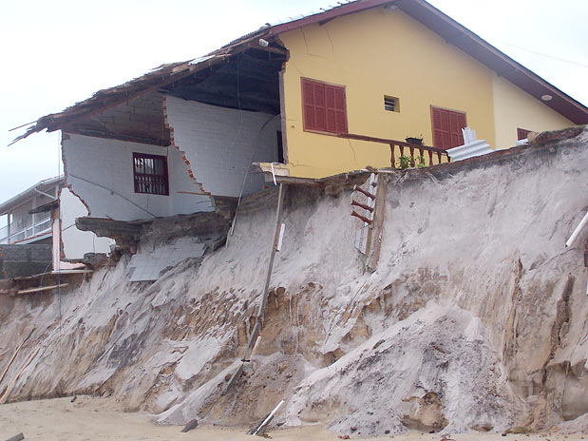97. “Gratia supponit naturam” = A Graça se apóia em cima da natureza, constrói em cima da natureza

“Natura non facit saltus” = A natureza não dá pulos

*Para ser um bom Padre ou Consagrado, precisa ser antes um bom cristão, para ser um bom cristão, precisa antes ser um “Bom Homem”. Portanto precisa construir o homem integral e total para que apareça qual é o plano de Deus*

Antes de iniciar o nosso tema precisamos meditar sobre uma condição fundamental: não posso colocar a Eucaristia dentro de uma caixa de papelão e nem deixá-la em um lugar indigno. Assim a Graça da Vocação e do chamado deve ser colocada dentro de um recipiente digno e sadio, capaz de recebê-la.

Não é suficiente o “dom” precisa que haja condições de receber esse dom, senão tudo pode virar ao contrário: “*Gratia supponit naturam”-A Graça se apoia em cima da natureza*. Se a natureza desmorona, a graça também tomba!

Pensemos, por exemplo, no trabalho com os nossos irmãos de rua: se uma pessoa que passa pela rua se comovesse ao ver uma “maloca” e logo oferecesse uma casa bonita para os irmãos morarem e desse dinheiro suficiente por um mês, o que você acha que aconteceria? Evidentemente essa graça uma casa, dinheiro para um mês) seria utilizado somente para consumir pinga e droga a vontade, sem precisar fazer “correrias”.

Os irmãos se acabariam duas vezes mais rápido e... como você encontraria essa casa depois de um mês? Qualquer pessoa, que faz missão na rua, sabe disso.

Vamos agora concentrar a nossa atenção no Evangelho. Olhamos para a figura do “Jovem Rico” que não aceitou o convite a seguir Jesus. No início, esse homem se aproximou de Jesus e lhe disse “Mestre bom, o que devo fazer para conseguir a Vida Eterna”. A primeira resposta de Jesus não foi “Vem e segui-me”, mas “observa os mandamentos” (Marcos 10,17-22). A primeira ação de Jesus foi ***construir o “bom fiel”,*** o bom “cristão”, diríamos nós hoje. Antes de colocar o teto, precisa construir as paredes e, antes ainda, precisa construir o alicerce. A vocação não pula as etapas: antes vive bem a Fé e depois vou te pedir algo a mais.

Nesse caso, o jovem respondeu: “*Tudo isso tenho observado desde a minha adolescência”*. Somente a partir desse momento, a vocação se deslancha: “*Jesus fitou os olhos nele e o amou e disse: ‘Uma só coisa te falta, vá, vende... Vem e segui-me”*.

É muito clara a sequência das coisas:

1. Pedido do jovem
2. Resposta básica: construa sua vida espiritual
3. Confirmação: “Isso eu fiz desde minha juventude”
4. Nasce em Jesus um novo sentimento: a natureza desse jovem está apta a receber o olhar profundo de Jesus e o seu amor maior (Ágape). Por isso as portas da vocação estão abertas.

Essa foi a ação de Jesus, que pode ser confirmada também pela lógica humana. Jesus não escolheu “molengas” entre seus apóstolos, mas todos homens viris e respeitados, mesmo que simples e analfabetos. Por exemplo: Pedro tinha um barco e vivia de pesca. Junto a ele estava André, seu irmão. Pedro tinha até “sócios” na sua pequena “empresa” (Tiago e João). Ele não era um “folgado” que vivia às custas da sua mãe: sabia se virar muito bem para se sustentar, tinha uma casa em Cafarnaum que era um centro notável, naquele tempo.

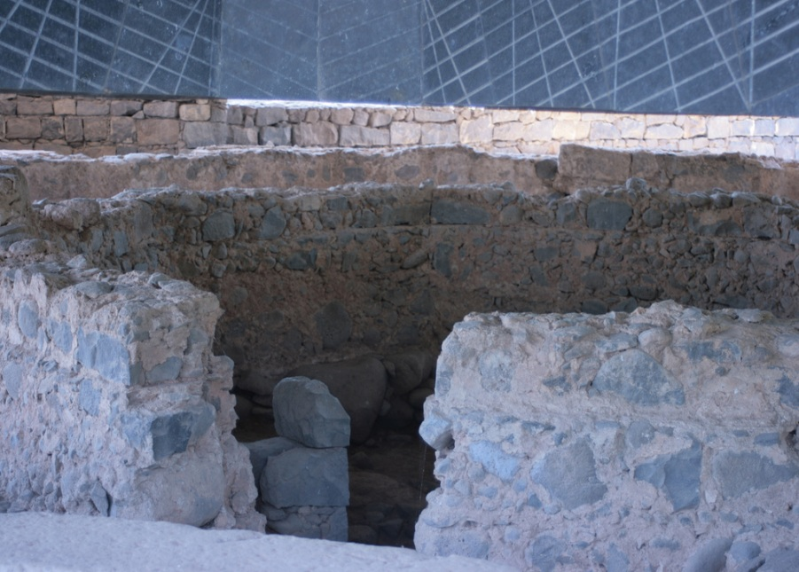

*Restos da Casa de Pedro em Cafarnaum*

Tinha dois barcos, então pescava, vendia e vivia com o trabalho das suas mãos.

Sabemos pelo próprio Evangelho de Mateus que ele era um cobrador de impostos, diríamos hoje um “contador” que cobrava e gerenciava impostos. Era um homem rico, um dos poucos ricos que seguiu Jesus e sacrificou tudo por ele.

Podemos olhar para São José, que era conhecido e reconhecido como “Carpinteiro” (Naquele tempo era uma pessoa que mexia com madeira, mas também com construção, sendo que muitas casas eram de madeira e não tinha muita especialização nos trabalhos).

José soube, com suas mãos, prover à vida de Maria e do pequeno Jesus quando fugiram para o Egito, sem ferramenta, sem clientes, sem saber onde morar, sem trabalho... Sem dúvida nenhuma ele sabia “se virar” bem, tanto que, hoje, o invocamos como o Santo da Providência. Estes são alguns pequenos exemplos das pessoas que cercavam Jesus. Sem contar que Jesus também era conhecido como “o carpinteiro”.

Hoje, não é diferente: Jesus não precisa de “folgados”, à toa, não precisa de mulheres que não sabem cozinhar, não sabem colocar “ordem” no barraco, Jesus não precisa de uma mulher que não sabe fazer uma faxina, costurar uma roupa rasgada, lavar, passar... Jesus não precisa de quem não é homem e não sabe trabalhar, ganhar a vida, procurar seu sustento com o suor do rosto (isso ainda pertence ao Antigo Testamento, está escrito em “Gêneses”!).

Quem não sabe trabalhar, NUNCA PODERÁ SE CONSAGRAR, EVANGELIZAR!

JESUS NÃO PRECISA DE PESSOAS “ENCOSTADAS” QUE SE ESCONDEM atrás de uma Bíblia.

Não estamos dizendo que precisa saber fazer todos os trabalhos, mas ter responsabilidade pelo menos no campo que é seu.

Jesus procura homens verdadeiros, mesmo que feridos (igual Santa Maria Madalena), mas decididos e determinados. Quanta coragem teve essa ex-prostituta, ex possuída por 7 demônios, em ficar aos pés da Cruz, até o último momento, e sair de madrugada, para ungir o corpo de Jesus, enfrentando os soldados que montavam guarda diante da grande pedra do sepulcro. Essa sim é uma mulher de verdade, é mulher que ama!

No Evangelho não aparece uma queixa sequer das mulheres que seguiam Jesus. Como fala Lucas (8,1s), junto com os apóstolos, haviam mulheres: “Maria Madalena, Joana de Cusa, Susana e ***muitas*** outras”. Elas não diziam que o sol e o calor era demais, não reclamavam pelas estradas poeirentas, não paravam pelo cansaço, não faziam pesar seu ritmo biológico, somente “***o assistiam com seus bens***”. Não eram “encostadas”, mas “assistiam”, quer dizer que ajudavam Jesus e os apóstolos. Nunca essas mulheres foram um “peso”, mas somente uma “ajuda”.

Como seria estranho procurar uma vocação para esconder um problema com a Justiça. Hoje em dia precisa até pedir a certidão de “antecedentes criminais” para quem busca um discernimento vocacional... Nem se fala de quem se esquece, ou esconde, de ter filhos espalhados pelo mundo e quer “seguir” a vocação para não pagar “pensão alimentícia”!

***“Gratia supponit naturam”*** – A graça se apoia sobre a natureza, significa isso e muito mais. Estamos pegando as coisas mais superficiais, mas podemos também entrar na interioridade de quem busca a sua vocação. Precisa analisar seu coração.

Aqui podemos citar um outro princípio norteador: **“*Natura non facit saltus”****- A natureza não faz saltos, não dá pulos”*. A lei da natureza é muito férrea: um ser humano se desenvolve em fases típicas, nenhuma das quais pode ser pulada: feto, nenê, criança, adolescente, jovem, homem, adulto, velho... Assim foi para o próprio Jesus. É inútil pensar que um nenê seja capaz de casar ou que um feto se forme em física nuclear... São coisas óbvias, mas nem tanto na vida vocacional.

Há pessoas recém-nascidas na vida do Espírito que pretendem ingressar no seminário ou numa vida religiosa, mas não conseguem segurar o passo e se frustram para sempre. Se tivessem tido mais paciência, talvez teriam permitido que sua vocação desabrochasse. Há pessoas que não resolveram ainda seus problemas afetivos e, mesmo inconscientemente, querem preencher suas carências numa escolha de consagração. Lembramos de um fato emblemático que nos aconteceu. Um irmão, que tinha completado um ano nas casas de acolhida, quis fazer uma experiência no “barraco” e infelizmente quem o acompanhava não foi muito sábio. Depois de alguns dias esse jovem começou a criar problemas, queria toda a atenção para ele, se fingia de doente para que alguém cuidasse dele... Por um mês os coordenadores tentaram estimulá-lo para ele tomar uma postura de homem. Enfim, sem um pingo de vergonha ... ele disse: “*Puxa vida, nas casas de acolhida eu tinha que trabalhar como monitor, eu vim para cá para que vocês me amassem, porque estava cansado de trabalhar para os outros!”.*

A vocação exige um amor supremo e heroico e não a busca de aconchego. Por isso quem não é capaz de amar nem a um nível “normal”, não pode pensar em discernimento. Para amar “muito”, precisa antes aprender a “amar um pouco”! Aqui se insere o Voluntariado, como uma ponte entre a vida da carne, egoística, e a nova vida no espírito.

Jesus diz “a quem me ama eu me manifestarei”, como muitas vezes citamos. Portanto o amor será a porta do discernimento.

O que, nesse primeiro passo, devemos verificar é se existe em nós o “***homem”***, ou se temos dentro um “boneco”, uma ‘marionete”, uma “geleia”, um “encostado”, um “irresponsável”. Força e “mãos à obra!”

Você acha que precisa descobrir sua vocação? Porque? Quais passos você deveria dar para isso? Se você já tem a sua vocação definida, no caso seja casado/a ou já fez o discernimento, pode se perguntar como está sendo a sua doação e entrega na sua vida pessoal e na Missão Belém a partir da fraternidade.

_______________________________________________________________________________________

_______________________________________________________________________________________

_______________________________________________________________________________________

_______________________________________________________________________________________

_______________________________________________________________________________________

_______________________________________________________________________________________

_______________________________________________________________________________________